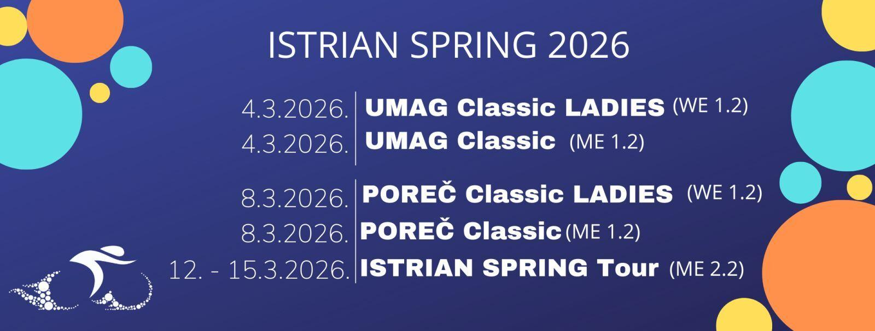
Poreč, 5. ožujka 2026.
Izvještaj s press konferencije
Poreč u očekivanju nadolazećih utrka, a uskoro kreću pripreme i za veliku završnicu serijala Istrian Spring Tour
Danas su u Turističkoj zajednici Grada Poreča predstavljene tri preostale utrke serijala Istrian Spring, najvećeg profesionalnog biciklističkog projekta u regiji. Nakon uzbudljivog otvorenja u Umagu, natjecanje se nastavlja u Poreču u nedjelju, 8. ožujka, kada su na rasporedu 4. Poreč Classic Ladies i 27. Poreč Classic. Vrhunac ovogodišnjeg programa slijedi od 12. do 15. ožujka, kada će se održati 22. izdanje četvero etapne utrke Istrian Spring Tour – središnjeg i najzahtjevnijeg dijela ovog sportskog događanja.
Konferenciju je otvorio direktor Turističke zajednice Grada Poreča Nenad Velenik: “Srdačno vas pozdravljam u ime Turističke zajednice Grada Poreča i organizatora te zahvaljujem svima na dolasku. Ove profesionalne utrke važan su dio naše turističke ponude jer potiču dolazak gostiju čiji motiv nije sunce i more, već sport, rekreacija te autentični doživljaj destinacije.” Nakon uvodnog obraćanja, predstavljeni su detalji programa i itinerar nadolazećih utrka, kao i sastav međunarodne biciklističke konkurencije koja će ovih dana voziti cestama Poreča i cijele Istre.
Već dugi niz godina organizaciju Istrian Springa predvodi direktor Ivan Črnjarić sa svojim timom, a iz sezone u sezonu ljestvica organizacije podiže se sve više. Ovogodišnji iskorak prepoznao je i talijanski komesar, službeni UCI sudac, koji je istaknuo da je Istrian Spring najjači serijal klase 2 u Europi. Takva ocjena predstavlja veliko priznanje cijelom organizacijskom timu i dodatni poticaj za daljnji razvoj projekta, o čemu je govorio i sam Črnjarić: “Već smo sumnjali da smo pri vrhu, gledajući statistike, službene bodove i snagu biciklista koji sudjeluju na našim utrkama. Kada govorimo o snazi biciklista, postoje dvije razine: jedna je razina samog tima, odnosno njihov rang, a još je važnije koliko bodova svaki pojedini biciklist osvaja tijekom sezone. Svaki vozač skuplja bodove tijekom cijele godine, a zatim postoji ukupni svjetski ranking svih profesionalnih biciklista – od Tadeja Pogačara pa nadalje. Zbrajanjem bodova biciklista koji su nastupili na Istrian Springu 2025 dobiva se uvid u kvalitetu i snagu natjecanja, što se uzima u obzir i za planiranje i ocjenu serijala u 2026. godini.” Črnjarić je najavio daljnje iskorake i razvoj projekta u nadolazećim godinama, s posebnim naglaskom na jačanje marketinških aktivnosti. Dodatnu potvrdu kvalitete i ugleda utrka predstavlja i maksimalan broj prijavljenih muških timova posljednjih godina – ukupno 174 vozača, što je ujedno i najveći dopušteni broj prema pravilima profesionalnih biciklističkih natjecanja.
Ženske utrke ove godine bilježe 20 prijavljenih timova, što je gotovo dvostruko više u odnosu na prethodna izdanja, uz realan potencijal daljnjeg rasta prema maksimalnom kapacitetu u narednim sezonama. “Ženski biciklizam posljednjih godina bilježi snažan uzlet, a mi smo taj trend prepoznali na vrijeme pokrenuvši utrke za žene. Izuzetno nas veseli što broj natjecateljica iz godine u godinu raste, kako na svjetskoj razini, tako i na našim utrkama”, istaknuo je Črnjarić.
Broj ostvarenih noćenja također je na zavidnoj razini – u cijeloj županiji zabilježeno je oko 7.000 noćenja. Zahvaljujući kvalitetnoj suradnji s hotelskim kućama Valamar i Plava Laguna, većina natjecatelja, njihovih timova i suradnika boravi u hotelskom smještaju. Črnjarić je pritom posebno zahvalio Turističkoj zajednici Grada Poreča, koja već 27 godina kontinuirano pruža potporu i gostoprimstvo – koliko broji i najstarija utrka u sklopu projekta Istrian Spring, muški Poreč Classic.
Kao što je najavljeno, završni dio serijala Istrian Spring Tour održat će se od 12. do 15. ožujka. Riječ je o zahtjevnoj etapnoj utrci te najcjenjenijem formatu natjecanja, u kojem biciklisti moraju nastupiti u svim etapama kako bi konkurirali za ukupni poredak. Natjecanje započinje prologom koji će se tradicionalno održati na aerodromu Crljenka u blizini Vrsara. Na dionici dugoj kilometar i pol cilj je ostvariti što bolje vrijeme u individualnom sprintu, što biciklistima predstavlja idealan uvod u izazove koji slijede.
Prva etapa započinje u Poreču i završava u Funtani, dok druga, tzv. kraljevska etapa Novigrad – Motovun, donosi ozbiljne brdske uspone i pravi je test izdržljivosti i taktičke zrelosti natjecatelja. Završna etapa prolazi srcem Istre, od Pazina do Umaga, a obilježavaju je duge dionice pogodne za sprinteve koji će u konačnici odlučiti ukupnog pobjednika.
Na ovogodišnjem izdanju serijala ponovno nastupaju razvojni timovi nekih od najboljih svjetskih momčadi, poput Team Visma | Lease a Bike Development, UAE Team Emirates Gen-Z te Red Bull – BORA – hansgrohe, kao i ekipe koje sudjeluju na utrkama poput Giro d’Italia, među kojima je i Solution Tech Nippo Rali. Na serijalu se natječu biciklisti iz više od 30 zemalja, a dio sudionika dolazi čak iz Australije i Novog Zelanda, što dodatno potvrđuje međunarodni značaj ovog natjecanja. Ovakve utrke često su prilika za izbijanje novih imena na scenu, pa su iznenađenja uvijek moguća. Da konkurencija ne oprašta ni najmanju pogrešku, pokazala je već jučerašnja utrka u Umagu, u kojoj je Adam Bradač iz Factor Racinga podijelio pobjedu s vozačem ekipe Solution Tech Nippo Rali, Dušanom Rajovićem.
Nova uzbuđenja očekuju nas već u nedjelju sa utrkama Poreč Classic Ladies koja će početi u 9 sati, te muškom utrkom Poreč Classic s početkom u 13:30 sati. Trasa prolazi sličnom rutom kao i prethodnih godina, sa startom kod hotela Parentium i ciljem u Taru. Organizatori pozivaju sve ljubitelje sporta da podrže natjecatelje duž trase i u cilju u Taru te svojim dolaskom doprinesu jedinstvenoj sportskoj atmosferi.

